Relatoría mesa de trabajo “Ingreso”
La Secretaría de Desarrollo Social del Estado de Querétaro (SEDESOQ) en alianza con EMANT Consultores en el marco del Plan de Querétaro sin Pobreza llevaron a cabo la mesa de trabajo bajo la temática de ingreso, misma que se realizó el día 15 de febrero en las instalaciones de la SEDESOQ.
Esta mesa contó con la presencia de representantes de dependencias como la Secretaría de Finanzas, Secretaría de Turismo, Secretaría del Trabajo, Secretaría De Planeación y Participación Ciudadana, entre otras, quienes se dieron cita para poner a discusión el tema de la carencia sobre ingreso, como uno de los factores que requieren ser atendidos para reducir las brechas de desigualdad y de pobreza en el estado de Querétaro.
Fue así que se le dio la palabra al Lic. Jordi Rodríguez Martínez, Asociado Senior de EMANT Consultores, especialista en teoría económica, en análisis y manejo de datos y creación de modelos económicos y econométricos, también ha realizado proyectos de economía aplicada, políticas públicas, optimización de recursos y análisis de los Objetivos del Desarrollo Sostenible 2030 (ODS).
Abordó la metodología que utiliza CONEVAL para la medición de la pobreza en México, la cual comprende la dimensión ligada a los derechos sociales y la dimensión asociada al ingreso. Una persona se encuentra en condición de pobreza si tiene un ingreso por debajo de la línea de pobreza por ingresos ($4,158 mensuales) y presenta al menos una carencia social; asimismo, una persona está en pobreza extrema si cuenta con un ingreso inferior a la línea de pobreza extrema por ingresos ($2,086 al mes) y tiene más de 3 carencias sociales.
En este contexto, presentó los siguientes datos para el estado de Querétaro: el 21.7% de la población vive en situación de pobreza, mientras que el 1.7% se encuentra en pobreza extrema y el 34.4% de la población no son pobres ni vulnerables.
Por lo tanto, se destacó la importancia de tener un enfoque integral en la política social, a fin de garantizar un ejercicio pleno de derechos a la población y generar un entorno habilitador que permita tener un ingreso digno, señaló que, de manera coordinada, a través de grupos de trabajo con representantes de dependencias se realizarán reuniones bimestrales a fin de monitorear y presentar resultados en torno al tema de ingreso.
En este sentido, se presentaron datos estadísticos sobre la carencia por ingresos en la entidad queretana, a fin de realizar acciones directas que incidan de manera eficiente en la población, en un primer momento se analizó la evolución en precios de las canastas e ingreso y gastos en los hogares.
Se explicó que la Canasta Básica Alimentaria (CBA) se utiliza para establecer el umbral de la Línea de Pobreza Extrema por ingresos (LPEI), por lo que una persona con un ingreso que no pueda adquirir la CBA se considera que está por debajo de la LPEI.

Asimismo, se indicó que para la medición de productos alimentarios se utilizan 40 rubros genéricos cotizados en diversos puntos de venta en 46 ciudades en función de: la frecuencia de consumo, porcentaje de gasto con respecto al total, ponderación por el porcentaje de gasto y frecuencia de consumo, destacando que los precios se actualizan de acuerdo al Índice Nacional de Precios al Consumidor (INPC) por producto.
También se realizó el análisis del crecimiento promedio de la CBA urbana en Querétaro, la cual ha sido en un 52.4% mayor que el INPC (2018-2022), en el que se destacó que el 67.4% del alza en la CBA es explicado por el crecimiento en precios de los siguientes 5 productos, según su contribución a la CBA: alimentos fuera del hogar (39.7%), leche (8.3%), otros alimentos (7.9%), tortilla de maíz (6.5%) y pan dulce en piezas (5.1%).
Se identifica que los productos que han experimentado un mayor incremento en precios en los últimos 4 años han sido el limón, el aceite vegetal, chile, huevo, la pasta para sopa y el pan blanco, por lo que se reflexionó, que una opción para disminuir el precio es otorgar subsidios a los productores o crear acuerdos, ya que de las 46 ciudades que cotizan sus precios a nivel nacional se encuentra la ciudad de Querétaro.
Además, se señaló que la Canasta Básica No Alimentaria (CBNA), junto con la CBA, se utilizan para establecer el umbral de la línea de pobreza por Ingresos (LPI), por lo que, una persona con un ingreso no pueda adquirir la CBNA y la CBA se considera que está por debajo de la LPI.
En este tenor, también la CBNA se entiende como aquellos gastos para cubrir las necesidades básicas adicionales a la ingesta calórica y energética necesaria y se compone principalmente por las siguientes:
- Vivienda y servicios de conservación
- Educación, cultura y recreación
- Prendas de vestir, calzado y accesorios
- Cuidados personales
- Cuidados de la salud
Por lo tanto, se enfatizó en el crecimiento promedio de la CBA y la CBNA urbana la cual ha sido de un 7.3% mayor que el INPC (2018-2022), además, el 59.6% del alza en la CBNA es explicado por el crecimiento de los precios en la categoría de cuidados personales, ya que tuvo un aumento del 38.5%.
A la par, se destacó, que desde 2008, en Querétaro se ha incrementado el empleo, no obstante, derivado de la pandemia por COVID-19, hubo una disminución en el nivel de empleo, siendo el sector terciario el que más cayó, en este sentido y con datos del tercer trimestre de 2023, se señaló que todos los sectores ya han recuperado el nivel que tenían en 2019, siendo el sector de la construcción el que más ha crecido (28.4% por arriba del nivel que tenía en el tercer trimestre de 2019), mientras que el comercio es el que ha presentado el menor crecimiento (18.3% respecto al tercer trimestre de 2019).

Imagen 3. Mesa de trabajo de ingreso
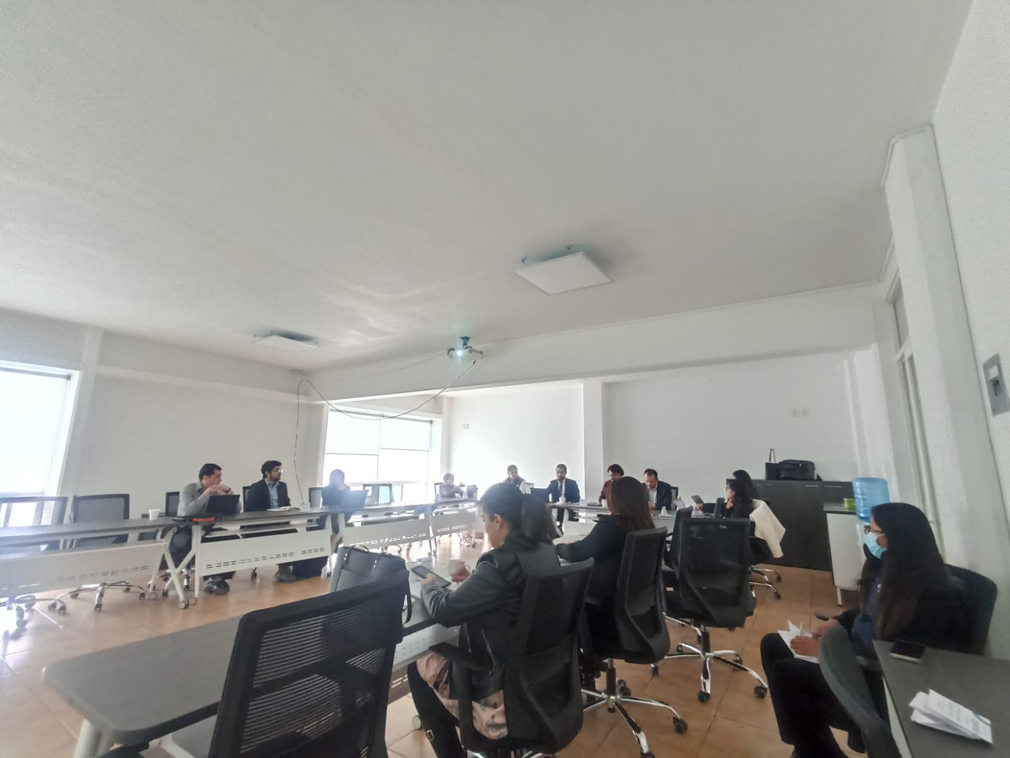
Fuente: Dirección de Planeación y Evaluación, SEDESOQ.
Sumado a lo anterior, se presentó un análisis de la situación económica en el estado de Querétaro, destacando que más del 50% de la población experimenta una brecha de ingresos con respecto a las líneas de pobreza establecidas. Se mencionó que esta brecha es de menos de 940 pesos para la línea de pobreza y de menos de 370 pesos para la línea de pobreza extrema.
La propuesta de mejora sugiere que un aumento del 5% en el ingreso total per cápita podría tener un impacto positivo en la reducción de la pobreza y la pobreza extrema en la región, ya que este impacto en dicho incremento podría traducirse en una disminución del 9.2% de personas por debajo de la línea de pobreza por ingresos y del 14.0% de personas por debajo de la línea de pobreza extrema por ingresos.
Este análisis presenta una correlación directa entre el ingreso y los niveles de pobreza, destacando la importancia de mejorar las condiciones económicas para reducir significativamente la cantidad de personas que se encuentran en condiciones de pobreza por ingreso en el estado de Querétaro. La propuesta de aumento del 5% en el ingreso se propone como una medida para abordar esta problemática y mejorar el bienestar económico de la población.
Con relación a lo anterior, se mencionó que las actividades primarias tienen el mayor número de empleados que se encuentran por debajo de la línea de pobreza de forma individual, familiar y extrema. Es decir, aquellos que trabajan en sectores relacionados con la agricultura, minería u otras actividades primarias enfrentan mayores desafíos económicos.

En contraste, los servicios de salud tienen el mayor porcentaje de empleados con ingresos por debajo de la línea de pobreza de ingresos de forma individual y familiar.
Esto muestra que, aunque trabajan en el sector de la salud, hay una proporción significativa de empleados cuyos ingresos no son suficientes para superar la línea de pobreza por ingresos. También se mencionó que, para el caso de la población que se encuentra debajo de la línea de pobreza extrema por ingresos, el comercio al por menor es el sector con el mayor porcentaje de empleados en esta situación. Esto indica que quienes trabajan en el comercio minorista tienen mayores dificultades económicas en comparación con otros sectores.
Derivado de este análisis, EMANT presentó varias propuestas de acción, entre ellas, generar un estado de cuenta social que permita identificar no solo los ingresos generados por el trabajo, sino también por las contribuciones del gobierno en forma de ayudas económicas o servicios. Esta propuesta permitiría visibilizar diversos aspectos que impactan en el bienestar económico de las personas, proporcionando así una visión más integral de la realidad socioeconómica en la entidad.
Entre otras acciones, se habló sobre la importancia de establecer alianzas estratégicas con productores con el objetivo de prevenir incrementos en los precios de los bienes esenciales de la CBA. Esta estrategia implicaría una colaboración estrecha entre quienes producen y distribuyen los alimentos para garantizar la estabilidad de precios y el acceso a productos básicos para la población.
Adicionalmente, se propuso el acercamiento a las empresas y organismos estatales, a fin de implementar políticas de salario digno mediante el uso de incentivos fiscales o programas sociales; lo que implicaría que las compañías y fuentes de empleo que adopten prácticas salariales justas y equitativas podrían recibir beneficios fiscales u otros tipos de apoyo social por parte del gobierno, en este sentido, lo que se pretende es utilizar medidas económicas y sociales para fomentar la adopción de salarios dignos, promoviendo condiciones laborales más justas y equitativas para la población queretana.
Tomando en cuenta lo anterior, la colaboración interinstitucional y de otros organismos como el sector privado es esencial para optimizar los esfuerzos y con ello, fortalecer la capacidad de lograr objetivos compartidos de manera efectiva, a fin de disminuir las brechas de pobreza por ingresos en la entidad.
Asimismo, se abordó el Tablero de métricas, el cual tiene como objetivo, en un primer momento integrar las acciones que desarrollará cada dependencia o integrante de la mesa de trabajo, con una meta cuantificable a cumplir; y, después monitorear el avance de cada una de las metas planteadas para disminuir el rezago educativo.
La mesa de trabajo cerró con la participación del subsecretario Arturo Ramos, quien agradeció la presencia de cada uno de los asistentes, esperando que la información proporcionada permita sumar esfuerzos, para mejorar la calidad de vida de la población desde cada área y punto de acción.

